CCL KILAVUZU: KİŞİSELLEŞTİRME ÖĞRENME HİKÂYESİ
Kişiselleştirme modeli nedir ve nasıl kullanılır?
Minho Üniversitesi, Portekiz

İçindekiler
KİŞİSELLEŞTİRME MODELİ NEDİR? ...................................... 3
FARKLI ÖĞRENME STİLLERİ .................................................. 3
ÜST DÜZEY BİLİŞSEL İŞLEVLER ÇALIŞMALARI ..................... 3
FARKLI ÖĞRENME KANALLARINA GÖRE KİŞİYE ÖZEL ÖĞRENME................ 4
DENEYİMSEL ÖĞRENME KURAMI .............................................. 4
FARKLI ÖĞRENME STİLLERİNE GÖRE KİŞİSELLEŞTİRME ............ 5
BU TEORİLER ÖĞRETİMDE NASIL KULLANILIR ........................... 5
Jensen’e göre öğrenme dengeleri...................................... 5
Jensen tarafından önerilen öğretim yöntemi örgütsel modeli............. 6
KİŞİSELLEŞTİRME SENARYOSU NASIL KULLANILIR ..................... 8
ÖĞRENME AKTİVİTELERİ: HAYAL ET> KEŞFET> HARİTALA> YAP> SOR> YENİDEN-YAP > GÖSTER ......... 8

KİŞİSELLEŞTİRME MODELİ NEDİR?
FARKLI ÖĞRENME STİLLERİ
Öğretim stratejilerini öğrenme stillerine göre ayarlamak başarılı bir okulun tartışmasız en güçlü yanlarından biridir. Öğrencilerin öğrenme motivasyonu, kararlılığı ve tutumları bu ilişkiye bağlıdır. Araştırma, farklı bir dizi öğrenme modelleri ve öğrenme stilleri olduğunu tespit etmekte ve tamamında da kişiselleştirmenin temel bir unsur olduğunu göstermektedir.
ÜST DÜZEY BİLİŞSEL İŞLEVLER ARAŞTIRMALARI
Bazı araştırmacılar daha fazla kendilerini beynin üst düzey bilişsel işlevlerine ve öğrenmenin uyarıcı ve beyin kaynaklı bölgeler / alanlar ile nasıl ilgili olduğunu çalışmaya adadılar. Onlar arasında, Rita ve Kenneth Dunn (Dunn ve Dunn, 1979) öğrencilerin öğrenme stillerini etkileyen unsurları düzenleyerek dört tip belirledi: çevre, duygusal, fizyolojik ve fiziksel, (Şekil 1 'deki örneğe bakınız).

Uyarıcılar
Unsurlar | Çevresel | Duygusal | Sosyolojik | Fiziksel
 | Ses  Işık  Isı  Tasarım | Motivasyon  Sebat  Sorumluluk  Yapı  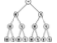 | Akranlar  Kendi kendine  İkili  Takım  Yetişkin  Çeşitli  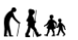 | Algısal  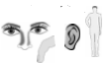  Yiyecek-İçecek Alımı  Zaman  Hareketlilik

Şek. 1 Rita Dunn ve Dunn Kenneth’den adapte edilen (1979) Öğrenme stilleri tanısı diyagramı

FARKLI ÖĞRENME KANALLARINA GÖRE KİŞİYE ÖZEL ÖĞRENME
20. yüzyılın son çeyreğinde kökeni bilinmeyen diğer yaklaşımlar, ama başta tercihler veya öğrenme modelleri ile öğrencilerin favori öğrenme kanallarını ilişkilendiren: görsel, işitsel veya kinestetik (vücuttaki hareket ile ilgili olarak), İngilizce kısaltması VAK ile bilinen (Görsel, İşitsel, Kinestetik) Barbe Swassing ve Milone (Barbe, Swassing ve Milone, 1979), çalışmalarına bağlı kalarak geniş ölçüde dikkatlerini yoğunlaştırmaktlar. Bu yaklaşımın yaygın olarak sürüş derslerinde kullanılan bir varyasyonu Neil Fleming (Fleming, 1992) tarafından önerilmiştir. Fleming’in kısaltmayı VARK olarak değiştiren önerisi okuma ve yazmaya, dokunma hisleri birlikteliğini içerir. Bu bakış açısına göre, öğrenciler kendi öğrenme faaliyetlerinde, tercihen Görsel, İşitsel, Okuma / Yazma Ve Kinestetik kullanacaktır.
DENEYİMSEL ÖĞRENME KURAMI

 |  |  |  |  | Somut Deneyim (SD)
 |  |  |  | Somut Deneme
 | Kavramların Yeni durumlardaki testlerinin etkileri | Konaklama  (AD / SD) |  |  |  |  | Iraksama  (SD / RG) |  |  | Gözlemler ve Yansımalar
Aktif Deney (AD) |  |  |  |  |  |  |  |  |  |  | Yansıtıcı Gözlem (YG)
 |  | Yakınsama  (SK / AD) |  |  |  |  | Asimilasyon  (RG / SK)
 |  |  |  | Soyut kavramların üretimi ve genelleme
 |  |  |  |  | Soyut Kavramlaştırma (SK)

Şekil 2 - Kolb’un deneyimsel öğrenme döngüsü yorumu. Şema D.A. Kolb, Boyatzis ve Mainemelis’den (2001) uyarlanmıştır.
modelleri Şekil 2'de temsil edilen, Deneyimsel Öğrenme Teorisi (ELT) yazarları, Alice Kolb ve David Kolb (A. Y. Kolb & Kolb, 2005), öğrenmenin dört aşamada: Somut Deneyim, Yansıtıcı Gözlem, Soyut Kavramsallaştırma ve Aktif Deneme; ve derhal ilgili iki stilin kombinasyonunu temsil eden dört öğrenme stiline göre: Uzaksama (CE / RO), Asimilasyon (RO / AC), Yakınsama (AC / AE) ve Konaklama (AE / CE) geliştirildiğini düşünüyorlar.
FARKLI ÖĞRENME STİLLERİNE GÖRE KİŞİSELLEŞTİRME
Peter Honey ve Alan Mumford (Bal & Mumford, 2006) gibi diğer yazarlar öğrencinin öğrenme tutumlarını incelemeyle daha fazla ilgilidirler ve dört türünü belirlemekteler: Aktivist, yansıtıcı, Kuramcı, Pragmatist.
Aktivistler yaparak öğrenirler. Tercih ettikleri faaliyetler beyin fırtınası, sorun çözme, grup tartışması, bulmaca organizasyonu, zorluklar ve görev ya da işlev yorumlanması içerir. Yansıtıcı, diğer yandan, olaylar / Süreçler hakkında gözleme ve düşünerek öğrenmeyi tercih eder. Sevdikleri faaliyetler ikili tartışma, öz analiz ve kişilik anketleri, gözlem faaliyetleri ve insanların geri dönütlerini içerenlerdir. Onlar provalar ve görüşmeler yapmayı severler. Pragmatistler öğrendiklerinin gerçek dünyada nasıl kullanıldığını anlamaya ihtiyaç duyarlar. Tercih edilen faaliyetleri şunlardır; öğrenmenin gerçeklik olarak nasıl kullanılacağını düşünme zamanı, gerçek hayat vaka çalışmaları, sorun çözme ve tartışma. Teorisyenler, eylemlerin altında yatan kuramları anlamak isterler. Sevdikleri faaliyetler şunlardır; teorik modeller, istatistikler, geçmişler, alıntılar, derinlemesine bilgi ve teori uygulama.

BU TEORİLER ÖĞRETİMDE NASIL KULLANILIR
Öğrencilerin öğrenme stillerini keşfetmenin birkaç yolu vardır. Örneğin, anketler, dosyalar ve analizler kullanılabilir. Kullanılan ne olursa olsun, bir öğrencinin tercihi ya da öğrenme stilini doğru olarak belirlemek, her zaman basit bir mesele değildir. Bununla birlikte, eğer eğitimci öğrencilerinin nasıl öğrendiği hakkında, bazı ipuçlarını kullanabilirse o, öğretim stratejilerini de daha iyi ayarlayabilir.
Okulda öğrenciler, öğretmenler için sunması kolay, doğal karmaşıklığı veya ilgisini gösterme ve bağlam içerisine alması zor, birçok bilgi elde ederler. Onların bu nedenle farklı insanların bilgiyi farklı yollarla düzenlediklerini anlamaları gerekir. Bazıları, sanat, müzik, görüntü ve grafik gösterimi ile ilişkili en yaratıcı alan olan beynin sağ tarafını daha fazla kullanır; diğerleri, sıralı, ve dil, analiz ve mantık ile ilişkili olan beynin sol tarafını daha fazla kullanır. Bu nedenle, öğretmen faaliyetleri, beynin iki tarafının birbirine bağlantısını teşvik etmek için tasarlamayı amaçlamalıdır.

JENSEN’E GÖRE ÖĞRENME DENGELERİ
Eric Jensen (2005) beynimizin öğrenmeyi nasıl işlediğini ve bu işlemleri geliştirmek veya hızlandırmak için öğretmenin nasıl müdahale edebileceğini basit bir dille gösteren yazarlardan biridir. Eserlerinde, Jensen, gürültü ve bilgiyi karşılaştırarak ve ışık, sıcaklık, gürültü, cinsiyet, sosyal etkileşimler, motivasyon ve stres gibi faktörlerin öğrenme üzerinde etkisini karşılaştırarak beynin doğal ödül sistemini açıklıyor. Geribildirimin önemini ve zihinsel modellerin bilgi organizasyonu önceki varlığını değerlendirirken, o, süre dağılımını, aktif ve pasif öğrenmeyi içeren öğrenme dengesini kurar (Bakınız Şekil 3).
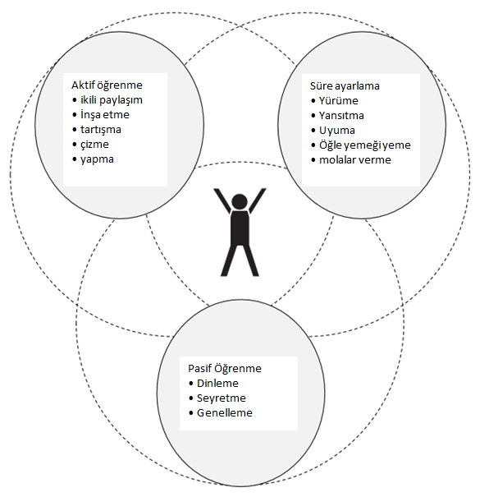

Şekil 3 - Erik Jensen’e göre öğrenme dengesi (2005, s. 38)

JENSEN TARAFINDAN ÖNERİLEN ÖĞRETİM YÖNTEMİ ÖRGÜTSEL MODELİ
Jensen sınıf zamanın % 10’unun öğrencilerin hazırlığına ve öğrenme için uygun bir ortam oluşturulmasına ayırıldığı, böylece zamanın % 80’i öğrenci katılımını, motivasyonu teşvik edecek ve dikkati kaybettirici doğal eğilimi önleyecek ve öğrencilerin önemini fark edeceği şekilde öğrenmeyi bağlama oturtmaya izin verecek faaliyetlerin organizasyonuna içeren bir öğretim modeli önerir. Öğrenmenin derinleştirildiği dersin en uzun kısmında öğrenciler dener, gözlemler ve yeni olanı diğer içerik ve işlemlerle ve öğrencinin kendi özellikleriyle ilişkilendirir. Zamanın geri kalan % 10’u pasif öğrenme için ve bir önceki öğrenmeyi onları yeni durumlara biçimlendirici, revize etmek için kullanılmalıdır (Bakınız Şekil 4).
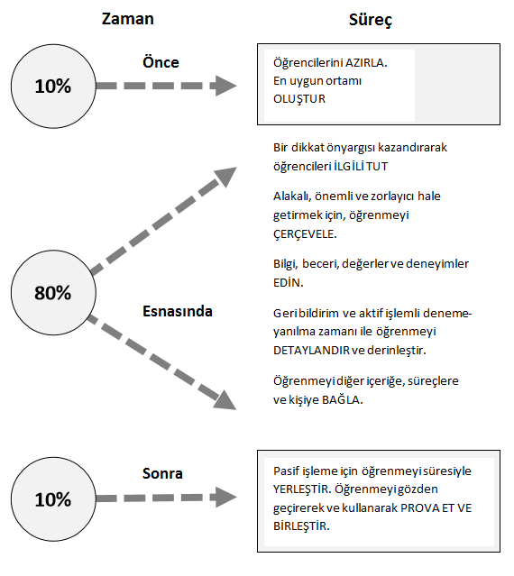
Şekil 4 - Jensen tarafından önerilen öğretim yöntemi Örgütsel Modeli (2005, s. 145)
Kişiselleştirilmiş ortamlarda, sorunun tartışılmasından önce veya hemen sonra veya etkinlik gerçekleştikten sonra, öğrenciler, öğrenme stillerini dikkate alarak gruplar halinde kendilerini organize etmelidir.

KİŞİSELLEŞTİRME SENARYOSU NASIL KULLANILIR
Bu senaryonun en önemli hedefi öğrenmeyi kişiselleştirmek, dolayısıyla, öğrencilerin bireysel yetkinlikleri, yetenekleri ve öğrenme tercihleri ihtiyaçlarını karşılayacak faaliyetleri tasarlamaktır. Bu, sınıfın ortak bir öğrenme amacına yürüyen tek bir birim olarak görüldüğü, ' art arda sek adımla yürüyüş' öğretme ve öğrenme ile karşılaştırılan bir yaklaşımdır. Bu senaryoda öğrenciler teknolojinin kendisini kullanma uğruna değil eğitim hedefleri için, teknoloji (tabletler, araçlar, sosyal medya vs.) kullanarak nihai ürün, örneğin bir video, blog, bir internet sitesi veya bir kitap, oluşturmaya doğru kişisel yollar takip ederler.
Öğrencilerin farklı bilgi kaynaklarını kullanarak, becerilerini geliştirecekleri bilgiyi işlemeleri bekleniyor. Öğretmenler ve öğrencilerin intihal meselesini ve internet üzerinde bilgi toplama yollarını tartışması gerekir.

ÖĞRENME AKTİVİTELERİ: HAYAL ET> KEŞFET> HARİTALA> YAP> SOR> TEKRAR-YAP > GÖSTER
Hayal Et
Kişiselleştirme senaryosunda bir etkinlik hazırlanması Hayal Et aktivitesi ile başlar. Burada öğretmen çalışılan konuyu ve faaliyet tasarımını, ana hedefinin öğretme ve öğrenmeyi kişiselleştirmek olduğunu dikkate alarak sunar bu şekilde öğrenciler, 21. yüzyıl vatandaşları için önemli olan problem çözme, işbirliği ve öğrenmeyi öğrenme becerilerini geliştirirler. Öğretmen gruplar arasında tartışılacak bir ana soru veya sorun ile çalışma konularını tanıtarak, öğrenme deneyiminin bireysel ihtiyaçları karşılamasını, biyografik yola, bilişsel gelişime ve öğrencinin yeterliliklerine uyumlu olmasını temin eder. Grup tartışması iletişim yetkinlikleri ve işbirlikli öğrenmeyi geliştirmeye yardımcı olan bir unsurdur. Gruplar dijital araçların desteği ile ya da olmadan organize edilmelidir ve işbirliği yüz yüze veya online gerçekleşebilir.
KULLANABİLECEĞİNİZ ONLİNE ARAÇLAR:
TeamUP (http://teamup.aalto.fi/) öğretmen tarafından konulan kriterleri izleyen, online grup çalışmaları organize etmeye yardımcı olan bir araçtır. Gruplandırılmış üyelerin hızlı yeniden yapılanması ve interaktif karakterizasyonu Team Up’ın ana avantajlarından biridir.
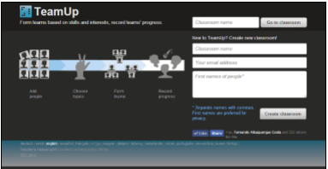
Refleks (http://reflex.aalto.fi/) öğrencilerin görüşlerini günlük ya da haftalık ses kaydı etmeleri için kullanılır ve bu yansımalar bir zaman çizgisi inşa etmek için kullanılabilir. Bunun eğitsel kullanımı, sistematik ilerleme kaydına (değerlendirme) ya da yeni projelere dair fikirler, gelişmeler ve öğrenmeyi kolaylaştıracak yaratıcı öneriler üzerine odaklanabilir.
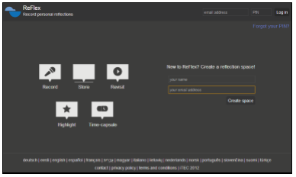
Padlet (http://padlet.com/) kolay bir şekilde bir konu hakkında fikirler ifade etmek ve düzenlemek için olanak sağlayan bir web uygulamasıdır. Bir proje çalışmasına bir öneri sunmak, bir proje veya öğrenme senaryosu tasarlamak için yararlı olabilir. Padlet, çevrimiçi belgeler (Örneğin resim, video, pdf, vb) ve bir bilgisayardan yüklenen belgeleri gömmenize izin verir.
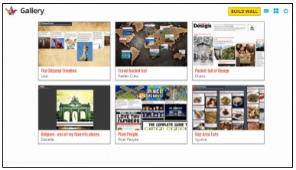
Popplet (http://popplet.com/), insanların belirli bir konu hakkında kolay ve görsel bir şekilde, düşüncelerini ifade etmelerine izin verir, onları ilişkilendirerek fikirler ve kavramlar ve aralarındaki bağlantıları organize eder, bir kavramlar, fikirler ya da akış seçenekleri haritası yapısı oluşturur bir beyin fırtınası oturumunu kaydetmek için kullanılabilecek bir internet uygulamasıdır. Uygulama farklı kullanıcılar tarafından, her türlü cihazda ortak kullanıma izin verir. Bu bir multimedya dostu araçtır, düzensiz biçimli veya gerçek zamanlı wikidir.
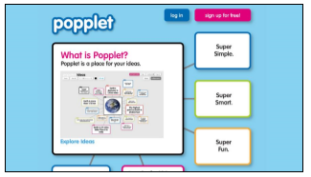
Lino-it (http://en.linoit.com/) yapışkan notlar ekleyebileceğiniz ve topladığınız bilgiler için bir yapı oluşturabileceğiniz, bir mantar panoya benzer bir web uygulamasıdır. Çevrimiçi veya bilgisayarlardan yüklenen metinler veya grafik, video ya da dosyalarla düşüncelerinizi ifade edebilirsiniz.

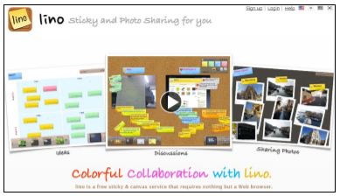
TACKK (http://tackk.com/), herhangi bir giriş gerekmeyen çok kolay ve hızlı bir blog sistemidir. İstenmesi halinde içeriği özelleştirmeye ve paylaşmaya izin verir. Fotoğraf, videolar, haritalar ve müzikler yükleyebilirsiniz.
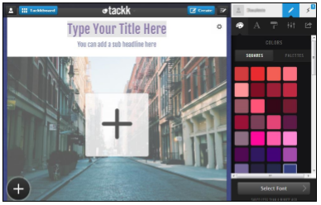
Voki (http://www.voki.com/) bir metni konuşmaya çevirmek için avatar oluşturmayı sağlayan bir araçtır. Bunlar bazı çevrimiçi içerik oluşturma sistemlerine entegre edilebilirler.
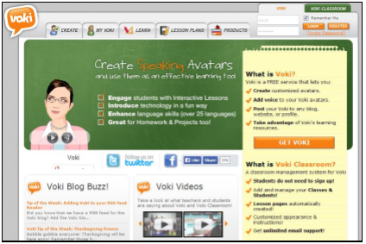
FolioFor.me (http://foliofor.me/) Mahara'ya dayalı e-dosyalar yaratmak için bir online sistemdir. Alternatif olarak Foliospaces (http://www.foliospaces.com/) kullanmayı düşünebilirsiniz. Her iki sistem bir bilgisayardan belgeler yüklemeye ya da zaten online olarak yayınlanan belgeleri kullanmaya izin verir.

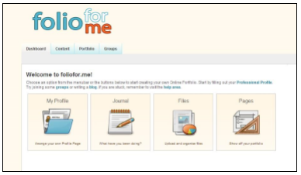

Keşfet
Bu aşamada, öğretmenin bilimsel merak ve soruşturma soruları üretmeyi teşvik ederek, keşif öğrenme lehine faaliyetler planlaması ve öğrencilere bağımsız araştırma becerilerini geliştirmek için yardım etmesi gerekir.
daha yaratıcı etkileşim biçimleri aracılığıyla yeni bilgi entegrasyonuna izin veren, öğrencilerle beyin fırtınası faaliyetleri bazı öğrenme engellerini aşmaya yardımcı olabilir. Bilgi araştırma faaliyetleri de, onun yeniden yapılandırılması yanı sıra daha yüksek bilişsel esnekliğe katkıda bulunur. Burada, öğretmen lider olarak davranır, karşılaştıkları bilgilerin değerlendirilmesinde öğrencilerle işbirliği yapar ve esnek ve görevler ve hedeflerle örtüşen öğrenme ortamları önerir, isterse çevrilmiş sınıf modelleri kullanır. Çevrimiçi öğrenme için bireysel alanların organizasyonu, bireysel öğrenme kaynaklarının göze görünmesini teşvik eder her zaman ulaşılabilir ve öğrenciler tarafından kişiselleştirilebilir.
Ebeveynler ödev faaliyetlerinin desteklenmesinde önemli bir aktif rol oynamaktadır. Bu nedenle, ebeveynlerin taahhüdü dikkate alınmalıdır.
KULLANABİLECEĞİNİZ ONLİNE ARAÇLAR:
WebQuest (Http://createwebquest.com/) online öğrenme odaklı faaliyetler oluşturma ve paylaşma sağlayan bir sistemdir. Genellikle bir WebQuest altı bölümden oluşmaktadır: Giriş, Görev, İşlem, Değerlendirme, Sonuç ve Referanslar veya Krediler. Farklı WebQuest bölümleri veya bileşenleri hakkında daha fazla bilgi edinebilirsiniz (Portekizce: http://webs.ie.uminho.pt/aac/webquest/, İngilizce: http://webquest.org/). QuestGarden’da örneklere bakın http://questgarden.com/
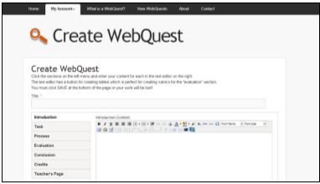
Moodle (Https://moodle.org/) okul ya da her zaman her katılımcıya saygı ve gizliliği göz önünde tutan güvendiğiniz biri tarafından yönetilen bir etki alanında yüklü olması gereken, açık kaynak kodlu bir online ders yöneticisi.
UYARI:
Moodle platformu dersler oluşturmak için, alan sunan servisler olmasına rağmen örneğin Freemoodle (Http://www.freemoodle.org/) ve MoodleCommons (Http://moodlecommons.org/), güvenlik nedenleriyle, kullanımı alt yaş grubu öğrencileri için tavsiye edilmez. Öğrencilerinize kişisel bilgiler hakkında tam koruma vermediyseniz bu servisleri kullanmayın.

Edmodo (Https://www.edmodo.com/) bazı özellikleri farklı olsa da, Moodle'a benzer, çevrimiçi bir öğrenme yönetim platformudur. Bunu bireyler ve gruplar için görevler düzenlemek ve yönetmek için kullanabilirsiniz ve bu Android ve iPhone için uygulamalar entegre eder. Edmodo diğer kaynakların bağlantı ve senkronizasyonuna izin veriyor, örneğin Google Drive'da. Kişi farklı işletim sistemlerinden ve masaüstü platformları, dizüstü bilgisayarlar ve tabletlerden ona erişebilir. Edmondo ile kişi öğrenci ebeveynleri ile onlara değerlendirme sonuçlarına etkinlikler takvimine ve görevlere erişim sunarak, pozitif bir ilişki oluşturabilir.
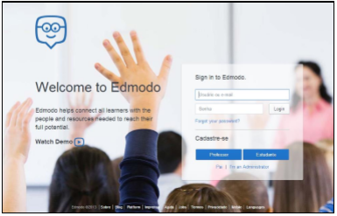

Haritala
Bu etkinlikte öğrenciler makul bir şekilde öğrenme görevlerini organize ederler ve birbirleri ile daha sonra bunları paylaşırlar. Küçük gruplar halinde çalışarak, öğrenciler Sanal Öğrenme Ortamlarında mevcut Edmondo veya Moodle gibi araçları kullanabilirler veya yukarıda gösterildiği gibi Padlet, Popplet ve Linoit gibi araçlardan yararlanabilirler, veya kavram haritaları oluşturmak için diğer araçları kullanabilirler.
KULLANABİLECEĞİNİZ ONLİNE ARAÇLAR:
MindMup (http://www.mindmup.com) kavram haritaları oluşturmak için, kolayca Google Drive ile entegre olan bir internet uygulamasıdır. Kavram haritalarını işbirliği halinde, düzenleyebilir, paylaşabilir ve farklı biçimlerde (Örneğin PNG, HTML, FreeMind) dışa aktarabilirsiniz.
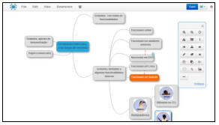
Bubbl.us (Https://bubbl.us/) sadece kavram haritaları oluşturmak için bir online araç değildir aynı zamanda onun Premium özellikleri öğretmene grup çalışmaları düzenlemek ve yönetmek için de izin verir. Genel düzenleme özellikleri ötesinde o, erişim düzeylerini tanımlayarak ve web sayfalarında onları gömerek, kavram haritaları düzenlemenize, diğer kullanıcılarla paylaşabilmenize de size izin veriyor. Harita ilişkileri bilgisayardan ya da web ve bağlantılardan yüklenen ekli dosyalar içerebilir.
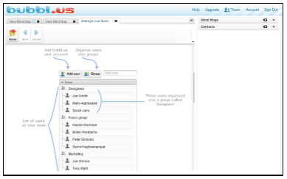
Gliffy ile (Http://www.gliffy.com) akış diyagramlarından teknik çizimlere, çok çeşitli diyagramlar oluşturabilirsiniz. Bu nedenle o, grup faaliyetleri planlama ve bilgi toplama ve haritalama konusunda organizasyon çizelgeleri oluşturarak eğitim değerine sahip bir araç haline gelebilir. Kullanım kolaylığı ve farklı kullanıcılar tarafından işbirlikçi düzenleme imkanı dışında, aynı zamanda, MS Visio’dan dosyalar yükleyerek ve Gliffy ve SVG ile düzenlenen JPG ve PNG gibi resim formatları dışa aktararak ve çevrimiçi paylaşarak, Google Drive ile entegre edilebilir. Bir alternatif Creately olabilir (http://creately.com/)
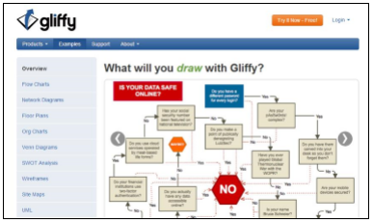

Yap
Ses ve video kaydı için tabletler, video kameralar ve uygulamaların kullanımı ile şimdi açıklama düzenleme yazılımı, öğrencilerin çalışılan sorun hakkında bilgi derinleştirecekleri notlar almalarını ve bilgi kaydetmelerini sağlayarak çok yararlı olur. Öğretmen, desteklerken, değerlendirirken ve stratejiler veya alternatif araçlar gösterirken, süreci izleyerek, sınıfta grupları sorgulayarak ve aralarında tartışmayı teşvik ederek kayıt araçlarının kullanımını teşvik etmelidir.
KULLANABİLECEĞİNİZ ONLINE ARAÇLAR:
WeVideo (https://www.wevideo.com/) kendi kaynaklarınızı (Video, görüntü ve ses kaynakları) kullanmamızı sağlayan bir online video düzenlemedir. Ara yüzü basit ve sezgiseldir. Video işlendikten sonra, YouTube veya Vimeo gibi bazı video dağıtıcılarında doğrudan yayın yapılabilir ya da örneğin Google Drive veya DropBox ile çevrimiçi paylaşılabilir.

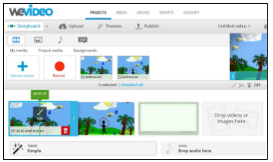
Loopster (http://www.loopster.com) geleneksel ara yüz kullanarak, doğrusal olmayan video düzenleme için bir online uygulamadır. Ses, video ve resim gibi kaynaklar kullanıcının bilgisayarından transfer edilebilir. Depolama kapasitesi GB 2.5 ve kaynakların ömrü sadece 1 aydır. Düzenlemeden sonra, sistem videoyu işler ve video için bir bağlantı içeren bir e-posta iletisi gönderir. Yayının, kamuya açık, kişisel veya kısıtlı olmasına, kullanıcılar karar verebilir.
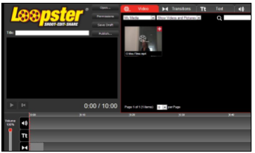

Sor
Sor faaliyetleri devam eden çalışmalar hakkında, diğer öğrenciler, uzmanlar ve öğretmenlerden geri bildirim almayı amalar. Bu, öğrencilerin aileleri, okul dışında diğer insanlar ve uzmanların katılabildiği online bir tartışma ve sunum çağrısı faaliyetidir. Davetliler geribildirim verecekleri danışmanlık ve değerlendirme rolü alırken, öğrencinin rolü içerik sunucusu olmaktır. Bu etkinlikte her katılımcı iyi tanımlanmış bir role sahip olmalıdır. Bireysel bağlılığı yükseltmek için gruplar arası faaliyetler organize etmek mümkündür.
KULLANABİLECEĞİNİZ ONLINE ARAÇLAR:
Google Hangouts (Http://www.google.com/intl/en/+/learnmore/hangouts/) video konferans yoluyla tarayıcıda çalışır bir iletişim platformudur. Kişi, aynı anda 10 arkadaşıyla video görüşmesi yapabilir, uzmanlardan öğrenebilir, diğer insanların ne söyleyeceklerini görebilir ve benzer ilgiler ve faaliyetler üzerinde duran topluluklara katılabilir.
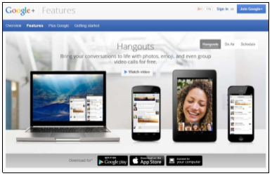
Skype (Http://www.skype.com) bilgisayarlarda, tabletler, telefonlar, televizyon setleri ve video oyun konsollarında kullanılabilir bir Internet iletişim sistemidir. Skype üzerinden kişi Skype kullanan başka bir kişiyle görüntülü görüşme ve sesli arama yapabilir, kısa mesajlar (sohbet) gönderebilir ve dosya paylaşabilir. Onun premium sürümü çoklu video konferans ve dosya paylaşımına izin verir.
EWC Presenter (Http://www.ewcpresenter.com/) HTML5 programlama kodu bilmeden interaktif içerik tasarım ve yayınlama sağlayan bir uygulamadır.
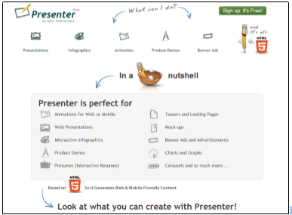
EasyPolls (http://www.easypolls.net/) online anket yapmak için çok etkili ve kapsamlı bir sistemdir. Öğrenciler çeşitli seçenekler üzerinde karar vermek veya tartışma konularını seçmek için bu özelliği kullanabilirler.
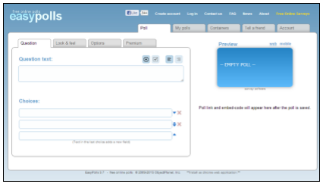
ClassDojo (http://www.classdojo.com/) öğrencilerin ilerlemesini tamamen izlemeyen bir çevrimiçi sınıf yöneticisidir. Öğretmenler, öğrenci öğrenmesini kaydetmek için bunu kullanabilir ve güncel ve erişilebilir bir değerlendirme ve bilgi düzeyi koruyarak onlarla ve aileleri ile paylaşabilir. Öğrenciler, tutum ve davranışlarını öz-düzenlemeleri için katkı sağlayacak performanslar hakkında bir dizi değerlendirmelere ve bilgiye erişebilirler. Aile üyeleri de, öğretmenin platformda kaydettiği bilgilere ve kayıtlara erişerek öğrencilerin ilerlemelerini izleyebilir.
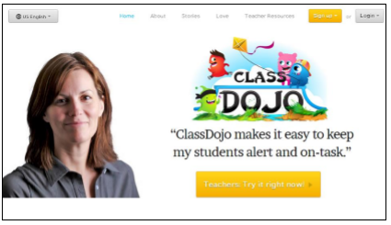

Tekrar-Yap
Yeniden-Yap etkinliğinde öğrenciler önceki çalışmadan (Sor) geribildirimleri hesaba katarak yap faaliyetleri için önerilen araçları kullanarak, çalışmalarını düzenlerler ve revize ederler. Ellerindeki geribildirimleri anlamaları ve asimile etmeleri için öğrenciler, öğretmenin eğitim desteğine ihtiyaç duyabilirler. Öğrencilerin eylemleri formüle etmesi ve görevleri yeniden tasarlanması kadar, öğretmenin de önerilerini geliştirmeleri için onları motive ederek etkinliği izlemesi gerekir. Öğrenciler eğitim içeriği üreticileri rolü alırlar ve öğretmenler onların değerlendiricileridir.

Göster
Raporlar, araştırma sonuçları veya diğer belgeler gibi online yayınlarda yetkinlik geliştirme ana hedefleri, projenin son bölümü olan Göster faaliyetlerinde bir araya getirildi. Bu, bir herkese açık veya online öğrenme yolları ve nihai sonuca yol açan süreci sergisinde, sonuçları diğer gruplara sunmayı içerir. Video prodüksiyon, blog oluşturma, dijital kitaplar yayınlama, e-kitaplar, siteler veya dijital dosyalar farklı yetkinliklerin bireysel gelişimini teşvik edecektir. Aynı zamanda öğrencilerin benlik saygısı geliştirmeleri kadar, gösteri, başkalarına ilham kaynağı olabilir ve onların üretimlerine anlam ve değer katabilir. Her zamanki gibi, daima gelecekteki gelişmeler ve yeni gelişme olanaklarını arayarak, süreci ve sonuçlarını yansıtmak önemlidir. Projelerden ortaya çıkan ürünlerin yayınlanması YouTube, WordPress veya Blogger gibi çeşitli dağıtım kanalları ile yapılabilir.
KULLANABİLECEĞİNİZ ONLINE ARAÇLAR:
Buncee (Http://www.buncee.com/) metin, çizimler, resimler, videolar ile hızla slaytlar oluşturmak ve bunları paylaşmak için olanak sağlar. Bu arkadaşları veya akrabaları kamuya açık oturumlarda okul çalışması sunumlarına katılmaya veya projeler, siteler, vb. göstermeye davet etmek için kullanılabilir.
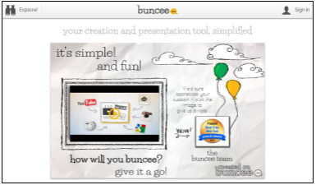
Storybird (Http://storybird.com) çevrimiçi hikâyeler yaratmak ve paylaşmak için kullanılabilir bir görsel anlatım aracıdır.
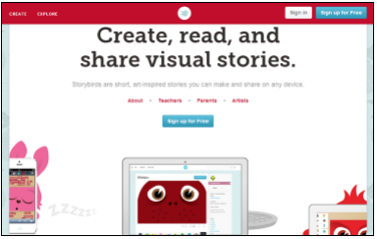
Infogr.am (Http://infogr.am/) ile interaktif bilgi grafikleri oluşturabilirsiniz. Öğrenciler çalışma sürecini, onların prototiplerinin gelişim evrelerini veya bir zaman çizelgesini kaydetmek için bu aracı kullanabilir.
